 | TRƯỜNG ĐẠI HỌC CÔNG NGHỆ TP.HCM  KHOA CÔNG NGHỆ THÔNG TIN

ĐỒ ÁN CHUYÊN NGÀNH
HỆ THỐNG THÔNG TIN

XÂY DỰNG APP ĐẶT LỊCH KHÁM CHỮA BỆNH

Ngành: CÔNG NGHỆ THÔNG TIN

Giảng viên hướng dẫn : Thầy Võ Hoàng Khang
Sinh viên thực hiện :
1. Phan Văn Quang MSSV: 1811063095 Lớp: 18DTHD3
2. Phan Xuân Sơn MSSV: 1811061014 Lớp: 18DTHD2

TP. Hồ Chí Minh, 2021

TRƯỜNG ĐẠI HỌC CÔNG NGHỆ TP. HCM
KHOA CÔNG NGHỆ THÔNG TIN

ĐỒ ÁN CHUYÊN NGÀNH
HỆ THỐNG THÔNG TIN

XÂY DỰNG APP ĐẶT LỊCH KHÁM CHỮA BỆNH

Ngành: CÔNG NGHỆ THÔNG TIN

Giảng viên hướng dẫn : Thầy Võ Hoàng Khang
Sinh viên thực hiện :
1. Phan Văn Quang MSSV: 1811063095 Lớp: 18DTHD3
2. Phan Xuân Sơn MSSV: 1811061014 Lớp: 18DTHD2

TP. Hồ Chí Minh, 2021

NHẬN XÉT CỦA GIẢNG VIÊN HƯỚNG DẪN
…………………………………………………………………...……....…………………………………………………………...….….…………….………………………………………………………………………..………………………………………….……………………………..…………………………………….…………………………………..……………………………….………………………………………..………………………….……………………………………………..…………………….…………………………………………………..……………….………………………………………………………..………….……………………………………………………………..…….
……………………………………………………………..…….
……………………………………………………………..…….
……………………………………………………………..…….
……………………………………………………………..…….
……………………………………………………………..…….
……………………………………………………………..…….

STT | Họ và tên | Điểm
1 | Phan Văn Quang
2 | Phan Xuân Sơn

TP.HCM, ngày… tháng… năm…
GIẢNG VIÊN HƯỚNG DẪN

LỜI CẢM ƠN

Em xin gửi lời cảm ơn chân thành và sự tri ân sâu sắc đối với thầy Võ Hoàng Khang đã dùng những tri thức và tâm huyết của mình để có thể truyền đạt cho chúng em trong vốn kiến thức quý báu suốt thời gian học tập bằng hình thức online do trong tình hình dịch bệnh phức tạp nên chưa thể đến trường.Thầy đã tận tâm chỉ bảo hướng dẫn chúng em qua từng từng buổi nói chuyện, thảo luận về đề tài dự án. Trong quá trình học chắc sẽ có những khăn trục trặc nhưng thầy đã truyền đạt kiến thức cho chúng em một cách đầy đủ và hiệu quả. Luôn đảm bảo chất lượng của một buổi học để chúng em tiếp thu một cách đầy đủ và nhanh nhất. Nhờ có những lời hướng dẫn, dạy bảo đó, bài báo cáo này của nhóm em có thể hoàn thiện một cách tốt nhất.
Trong quá trình thực hiện đồ án, cũng như là trong quá trình làm bài báo cáo, khó tránh khỏi sai sót, rất thầy bỏ qua. Đồng thời do trình độ lý luận cũng như kinh nghiệm thực tiễn còn hạn chế nên bài báo cáo không thể tránh khỏi những thiếu sót, em rất mong nhận được ý kiến đóng góp thầy để chúng em học thêm được nhiều kinh nghiệm và sẽ hoàn thành tốt hơn bài báo cáo tốt nghiệp sắp tới.
Nhóm xin chân thành cảm ơn!

LỜI NÓI ĐẦU

Mỗi thời đại, một công cụ. Trong thời đại số hóa như hiện nay thì công cụ hữu hiệu nhất chính là công nghệ. Ngay cả một số ngành đặc thù như y tế, giáo dục,… thì cũng không ngoại lệ. Nhằm đáp ứng nhu cầu chăm sóc sức khỏe ngày càng nâng cao của khách hàng, hầu hết các đơn vị khám chữa bệnh đều đang phát triển hệ thống đặt lịch khám online cho riêng mình. Đây chính là giải pháp giúp phòng khám/ bệnh viện hoạt động hiệu quả và chuyên nghiệp hơn. Do đó, chúng em đã vận dụng những kiến thức đã học để xây dựng App Đặt lịch khám chữa bệnh nhằm giúp khách hàng tiết kiệm thời gian cũng như công sức của mình một cách tối ưu nhất.
Được sự hướng dẫn và giúp đỡ nhiệt tình của Thầy giáo Võ Hoàng Khang, bản đồ án với đề tài “APP đặt lịch khám chữa bệnh”. Do khả năng còn hạn chế và kiến thức thực tế chưa nhiều nên bản đồ án này chắc chắn không tránh khỏi những thiếu sót. Em rất mong nhận được sự chỉ bảo của các thầy cô giáo và các bạn để bản đồ án được chính xác, đầy đủ và hoàn thiện hơn.
Nhóm xin chân thành cảm ơn !

MỤC LỤC
LỜI CẢM ƠN 3
LỜI NÓI ĐẦU 4
DANH MỤC HÌNH 8
1.1 Giới thiệu 9
1.1.1 Mục tiêu 9
1.1.2 Ý nghĩa 9
1.2.3 Mô tả app đặt lịch khám chữa bệnh 9
1.2.4 Cấu trúc đồ án 9
CHƯƠNG 2: CƠ SỞ LÝ THUYẾT 10
2.1 Giới thiệu về Android: 10
2.1.1 Định nghĩa 10
2.1.2 Lịch sử phát triển của Android 11
2.1.3 Những đặc trưng của hệ điều hành Android 13
2.1.4 Kiến trúc trong hệ điều hành Android 13
2.1.4.1 Nhân Linux Kernel 13
2.1.4.2 Thư viện 14
2.1.4.3 Android RunTime 14
2.1.4.4 Application Farmework 14
2.1.4.5 Application 14
2.1.5 Các thành phần trong một ứng dụng Android 15
2.2 Công nghệ sử dụng 16
2.2.1 FireBase 16
2.3 Biểu đồ trạng thái (Active) 17
2.3.1 Đăng nhập 17
2.3.2 Đăng kí 18
2.3.3 Đặt lịch 19
2.4 Sơ đồ usecase 19
2.4.1 Bác sĩ 19
2.4.2 Bệnh nhân 20
2.5 Đặc tả chức năng 21
2.5.1 Ứng dụng của khách hàng 21
2.5.1.1 Chức năng đăng nhập, tạo tài khoản và đăng xuất 21
2.5.1.2 Chức năng đổi thông tin 21
2.5.1.3 Chức năng đặt lịch khám 21
2.5.1.4 Chức năng nhắn tin 21
2.5.1.5 Chức năng xem lịch sử khám 21
2.5.1.6 Chức năng xem thông báo của bệnh viện 21
2.5.2 Ứng dụng của bác sĩ 21
2.5.2.1 Chức năng đăng nhập, tạo tài khoản và đăng xuất 21
2.5.2.2 Chức năng xem lịch khám 22
2.5.2.3 Chức năng xem lịch sử khám 22
2.5.2.4 Chức năng nhắn tin 22
2.5.2.5 Chức năng xem thông báo của bệnh viện 22
CHƯƠNG 3: KẾT QUẢ THỰC NGHIỆM 23
3.1 Hướng dẫn sử dụng 23
3.2 Hướng dẫn kết nối Android Studio với Firebare 23
3.3 Giao diện người dùng 26
3.3.1 Trang Intro 26
3.3.2 Trang đăng nhập 26
3.3.3 Trang đăng kí 27
3.3.4 Giao diện trang chủ 28
3.3.5 Giao diện trang lịch hẹn khám 29
3.3.6 Trang đặt lịch 30
3.3.7 Trang thông tin 31
3.3.8 Trang đổi mật khẩu 31
3.3.9 Trang chat hỗ trợ 32
3.3.10 Trang thông tin bệnh viện 32
3.4 Giao diện bác sĩ 33
3.4.1 Trang đăng nhập 33
3.4.2 Giao diện trang chủ 33
3.4.3 Trang lịch khám 34
3.4.4 Trang lịch duyệt 35
3.4.5 Trang thông tin 35
3.4.6 Trang đổi mật khẩu 36
3.4.7 Trang chat hỗ trợ 37
CHƯƠNG 4. KẾT LUẬN VÀ KIẾN NGHỊ 38
4.1 Đánh giá phần mềm 38
4.1.1 Ưu điểm 38
4.1.2 Nhược điểm 38
4.2 Hướng phát triển và mở rộng đề tài 39
TÀI LIỆU THAM KHẢO 40

DANH MỤC HÌNH
Hình 2.1 Giới thiệu về android 10
Hình 2.2 Lịch sử Android 12
Hình 2.3 Các phiên bản của Android 13
Hình 2.4 Sơ đồ kiến trúc Android 15
Hình 2.5 Biểu đồ trạng thái đăng nhập 17
Hình 2.6 Biểu đồ trạng thái đăng kí 18
Hình 2.7 Biểu đồ trạng thái đặt lịch 19
Hình 2.8 Sơ đồ usecase bác sĩ 20
Hình 2.9 Sơ đồ usecase bệnh nhân 20
Hình 3.1 Giao diện trang Intro 26
Hình 3.2 Giao diện trang đăng nhập người dùng 27
Hình 3.3 Giao diện trang đăng kí 28
Hình 3.4 Giao diện trang chủ 29
Hình 3.5 Giao diện trang lịch hẹn khám 30
Hình 3.6 Giao diện xem chi tiết bác sĩ và đặt lịch 30
Hình 3.7 Giao diện thông tin cá nhân người dùng 31
Hình 3.8 Giao diện trang đổi mật khẩu 31
Hình 3.9 Giao diện trang chat hỗ trợ 32
Hình 3.10 Giao diện trang thông tin bệnh viện 33
Hình 3.11 Giao diện trang đăng nhập 33
Hình 3.12 Giao diện trang chủ 34
Hình 3.13 Giao diện trang lịch khám 35
Hình 3.14 Giao diện trang lịch duyệt 35
Hình 3.15 Giao diện trang thông tin bác sĩ 36
Hình 3.16 Giao diện trang đổi mật khẩu bác sĩ 36
Hình 3.17 Giao diện trang chat hỗ trợ 37
CHƯƠNG 1: MÔ TẢ TỔNG QUAN

1.1 Giới thiệu

1.1.1 Mục tiêu
Với dịch bệnh Covid19 đang hoành hành ngày nay thì việc đến các bệnh viện, phòng khám để sắp hàng khám tốn khá nhiều thời gian và rất nguy hiểm. Từ đó, nhóm đã lên ý tưởng xây dựng App đặt lịch khám chữa bệnh nhằm đáp ứng nhu cầu khám chữa bệnh ngày càng tăng của người dân, giúp mọi người hạn chế tiếp xúc trong mùa dịch, và giúp tiết kiệm tối đa thời gian chờ đợi xếp hàng.

1.1.2 Ý nghĩa
Việc đặt lịch khám mang lại lợi ích to lớn cho cả người bệnh và bác sĩ, là giải pháp quan trọng để giảm quá tải bệnh viện và nâng cao chất lượng khám chữa bệnh. Giúp bác sĩ có điều kiện quan tâm đến bệnh nhân nhiều hơn, tạo cầu nối thân thiện, hiểu biết, tăng sự sẻ chia giữa thầy thuốc và người bệnh. Giúp nhân viên y tế có sự chuẩn bị tốt hơn, chu đáo hơn, chủ động hơn trong việc tiếp đón và chăm sóc người bệnh.

1.2.3 Mô tả app đặt lịch khám chữa bệnh
App có giao diện thân thiện, đơn giản, dễ sử dụng, có khả năng tùy biến cao, có thể phù hợp với tất cả người dùng, có thể thay đổi linh hoạt để đáp ứng nhu cầu từ phía người quản lý.

1.2.4 Cấu trúc đồ án
Chương 1: Mô Tả Tổng Quan
Chương 2: Cơ Sở Lý Thuyết
Chương 3: Kết quả thực nghiệm
Chương 4: Kết Luận và khiến nghị

CHƯƠNG 2: CƠ SỞ LÝ THUYẾT

2.1 Giới thiệu về Android:

2.1.1 Định nghĩa
Android là một hệ điều hành có mã nguồn mở dựa trên nền tảng Linux được thiết kế dành cho các thiết bị di động có màn hình cảm ứng như điện thoại thông minh và máy tính bảng.
Ban đầu, Android được phát triển bởi Tổng công ty Android, với sự hỗ trợ tài chính từ Google, sau này được chính Google mua lại vào năm 2005 và hệ điều hành Android đã ra mắt vào năm 2007. Chiếc điện thoại đầu tiên chạy Android là HTC Dream được bán vào ngày 22 tháng 10 năm 2008.
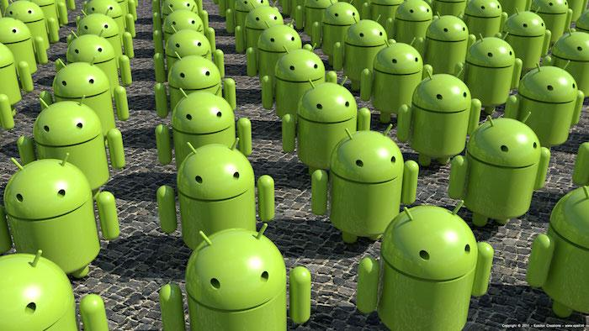
Hình 2.1 Giới thiệu về android
Chính mã nguồn mở cùng với giấy phép không có nhiều ràng buộc đã cho phép các nhà phát triển thiết bị, mạng di động và các lập trình viên được điều chỉnh và phân phối Android một cách tự do. Những yếu tố này đã giúp Android trở thành nền tảng điện thoại thông minh phổ biến nhất thế giới. Android chiếm 75% thị phần điện thoại thông minh trên toàn thế giới vào thời điểm quý 3 năm 2012, với tổng cộng 500 triệu thiết bị đã được kích hoạt và 1,3 triệu lượt kích hoạt mỗi ngày. Tháng 10 năm 2012, đã có khoảng 700.000 ứng dụng trên Android, và số lượt tải ứng dụng từ Google Play (cửa hàng ứng dụng chính của Android) ước tính khoảng 25 tỷ lượt. Hiện nay con số này đã giảm xuống do sự ảnh hưởng lớn của iOS từ Apple và một phần nhỏ của Windows Phone, tuy nhiên Android vẫn dẫn đầu thị phần.

2.1.2 Lịch sử phát triển của Android
Vào tháng 10/2003, trước khi thuật ngữ “điện thoại thông minh” được hầu hết công chúng sử dụng và vài năm trước khi Apple công bố iPhone đầu tiên và hệ điều hành iOS, công ty Android Inc được thành lập ở Palo Alto, California. Bốn người sáng lập là Rich Miner, Nick Sears, Chris White và Andy Rubin. Vào thời điểm thành lập, ông Rubin nói rằng Android Inc sẽ phát triển “thiết bị di động thông minh hơn hơn về vị trí và sở thích của chủ sở hữu”.
Theo PC World, Rubin sau này đã tiết lộ trong một bài phát biểu vào năm 2013 tại Tokyo rằng hệ điều hành Android đã được ra mắt để cải thiện hệ điều hành của máy ảnh số. Rõ ràng, nhóm nghiên cứu tại Android đã không nghĩ ngay từ đầu về việc tạo ra một hệ điều hành có thể phục vụ như phần cốt lõi của một hệ thống máy tính di động hoàn chỉnh.
Nhưng sau đó, thị trường máy ảnh kỹ thuật số giảm sút, Android Inc đã quyết định chuyển sang hệ điều hành trên điện thoại di động. Như Rubin đã nói vào năm 2013, “Cùng một nền tảng, cùng hệ điều hành chúng tôi xây dựng cho máy ảnh, nó đã trở thành Android cho điện thoại di động.”
Năm 2005, chương lớn tiếp theo trong lịch sử của Android được thực hiện khi Google mua lại công ty gốc. Ông Andy Rubin và các thành viên sáng lập khác vẫn tiếp tục phát triển hệ điều hành dưới quyền chủ sở hữu mới của họ. Quyết định này được đưa ra để sử dụng Linux làm nền tảng cho hệ điều hành Android và điều đó cũng có nghĩa là Android sẽ được cung cấp miễn phí cho các nhà sản xuất điện thoại di động của bên thứ ba. Google và nhóm Android cảm thấy công ty có thể kiếm tiền với các dịch vụ khác sử dụng hệ điều hành, bao gồm cả ứng dụng.
Hệ điều hành Android được chính thức ra mắt từ năm 2007 cùng với tuyên bố thành lập Liên minh thiết bị cầm tay mở. Chiếc điện thoại Android đầu tiên được bán vào năm 2008.
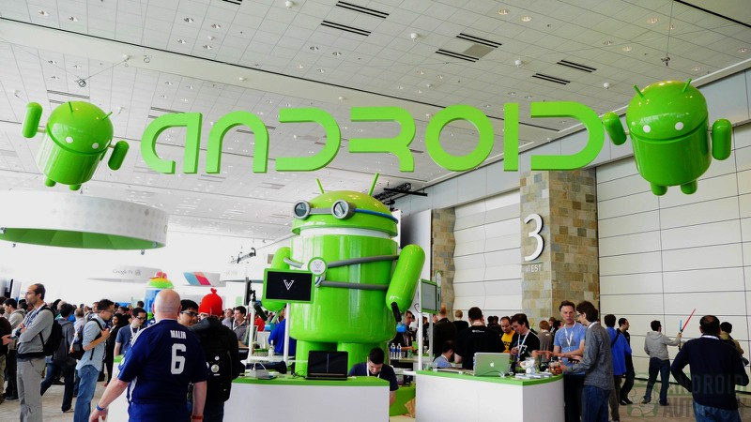
Hình 1.2 Lịch sử Android
Hình ảnh quen thuộc hiện nay cho hệ điều hành Android giống như sự kết hợp của một con robot và một lỗi màu xanh lá cây do Irina Blok tạo ra. Theo Blok, thiết kế cuối được lấy cảm hứng từ việc nhìn vào biểu tượng nhà vệ sinh quen thuộc đại diện cho “đàn ông” và “phụ nữ”.
Từ năm 2008, Android đã trải qua nhiều lần cập nhập để dần dần cải tiến hệ điều hành, bổ sung các tính năng mới và sửa các lỗi trong những lần phát hành trước. Phiên bản mới nhất hiện nay là 9.0 với tên gọi là Android Pie. Sau đây là danh sách các phiên bản:

Phiên bản | Tên | Ngày phát hành
Android 1.5 | Cupcake | 27/04/2009
Android 1.6 | Donut | 15/09/2009
Android 2.0 - 2.1 | Eclair | 26/09/2009
Android 2.2 - 2.2.3 | Froyo | 20/05/2010
Android 2.3 - 2.3.7 | Gingerbread | 06/12/2010
Android 3.0 - 3.2.6 | Honeycomb | 22/02/2011
Android 4.0 - 4.0.4 | Ice Cream Sandwich | 18/10/2011
Android 4.1 - 4.3.1 | Jelly Bean | 09/07/2012
Android 4.4 - 4.4.4 | Kitkat | 31/10/2013
Android 5.0 - 5.1.1 | Lollipop | 12/11/2014
Android 6.0 - 6.0.1 | Marshmallow | 05/10/2015
Android 7.0 - 7.1.2 | Nougat | 22/08/2016
Android 8.0 - 8.1 | Oreo | 21/08/2017
Android 9.0 | Pie | 06/08/2018
Android 10 | Android 10 | 03/09/2019
Android 11 | Android 11 | 08/09/2020

Hình 2.2 Các phiên bản của Android

2.1.3 Những đặc trưng của hệ điều hành Android
- Media support: Hỗ trợ các định dạng audio, video và hình ảnh thông dụng.
- Bluetooth, EDGE, 3G, 4G và Wifi: Các chuẩn kết nối dữ liệu (phụ thuộc vào phần cứng)
- Application framework: Cho phép sử dụng lại và thay thế các thành phần trong lập trình ứng dụng
- Intergrated browser: Trình duyệt tích hợp, dựa trên cơ chế WebKit mã nguồn mở
- SQLite: Cơ sở dữ liệu trong môi trường di động
- Dalvik virtual machine: Tối ưu hóa cho thiết bị
- GSM Telephony: Mạng điện thoại di động (phụ thuộc vào phần cứng)

2.1.4 Kiến trúc trong hệ điều hành Android
Hệ điều hành Android có 4 tầng từ dưới lên trên là tầng hạt nhân Linux, tầng Libraries và Android runtime, tầng Application Framework và trên cùng là Application

2.1.4.1 Nhân Linux Kernel
Ở dưới cùng của các lớp là Linux 2.6. Nhân Linux cung cấp chức năng cơ bản như hệ thống quản lý tiến trình, quản lý bộ nhớ, quản lý thiết bị như máy ảnh, bàn phím, màn hình hiển thị…

2.1.4.2 Thư viện
Ở trên lớp nhân Linux là tập các thư viện bao gồm mã nguồn mở trình duyệt web WebKit, các thư viện phổ biến, cơ sở dữ liệu SQLite được dùng cho việc luu trữ và chia sẽ dữ liệu ứng dụng, các thư viện chơi và ghi âm audio, video, hay các thư viện SSL chịu trách nhiệm bảo mật Internet

2.1.4.3 Android RunTime
Đây là phần có sẵn trên lớp thứ hai từ dưới lên. Phần này cung cấp một thành phần quan trọng được gọi là Dalvik Virtual Machine còn được gọi là máy ảo. Máy ảo là một loại máy Java được thiết kế đặc biệt và tối ưu hóa cho Android.
Máy ảo Dalvik sử dụng các tính năng cốt lõi Linux như quản lý bộ nhớ và đa luồng, những thứ mà đã có sẵn trong Java. Nó cho phép tất cả các ứng dụng Android chạy trong tiến trình riêng của nó với các trường hợp riêng của các máy ảo Dalvik.
Ngoài ra Android Runtime còn cung cấp một tập hợp các thư viện lõi cho phép các nhà phát triển ứng dụng Android sử dụng ngôn ngữ lập trình Java để viết các ứng dụng của mình.

2.1.4.4 Application Farmework
Cung cấp các dịch vụ cấp cao hơn cho các ứng dụng dưới dạng các lớp Jav. Nhà phát triển ứng dụng được phép sử dụng các dịch vụ này trong các ứng dụng của họ.

2.1.4.5 Application
Nằm ở lớp trên cùng và các ứng dụng được tạo ra sẽ được cài đặt trên lớp này.
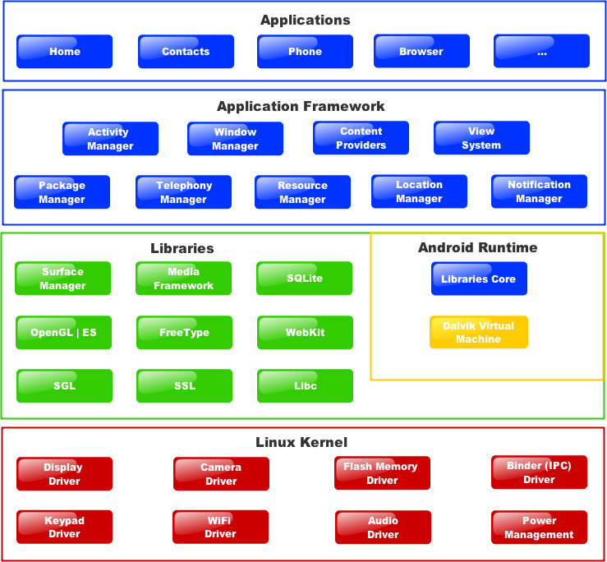

Hình 2.3 Sơ đồ kiến trúc Android

2.1.5 Các thành phần trong một ứng dụng Android
Thành phần ứng dụng là các khối cơ bản để xây dựng một ứng dụng Android. Các thành phần này được liên kết với các ứng dụng bởi tập tin AndroidMainfest.xml, tập tin này mô tả thành phần của ứng dụng và cách chúng tương tác với nhau.

Thành phần | Đặc tả
Activities | Gọi giao diện người dùng và xử lý các  tương tác người dùng với màn hình điện thoại
Services | Xử lý nền kết hợp với một ứng dụng
Broadcast Receives | Xử lý thông tin liên lạc giữa hệ điều hành Android và các ứng dụng
Content Providers | Xử lý dữ liệu và các vấn đề quản lý cơ sở dữ liệu
Intent | Cung cấp khả năng giao tiếp giữa các màn hình với nhau
Tập tin khai báo (Mainfest File) | Khai báo các thành phần của ứng dụng
View | Nơi hiển thị giao diện người dùng

2.2 Công nghệ sử dụng

2.2.1 FireBase
Firebase là một nền tảng đa năng, nó cung cấp rất nhiều dịch vụ khác nhau cho người dùng. Thế nhưng khi nhắc đến nền tảng này thì người ta vẫn nghĩ ngay đến một số dịch vụ nổi bật như:
- Real-time Database: Dịch vụ Realtime database cho phép người dùng lưu trữ và đồng bộ dữ liệu theo thời gian thực. Dịch vụ này được lưu trữ trực tiếp trên iCloud. Trong trường hợp thiết bị của bạn ngoại tuyến thì chúng sẽ sử dụng tới bộ nhớ của thiết bị và tự động đồng bộ lên server khi thiết bị online. Do đó bạn hoàn toàn có thể yên tâm về độ tương tác.
- Authentication: Dịch vụ Authentication cung cấp cho ứng dụng của bạn một số phương pháp xác thực thông qua email, mật khẩu, số điện thoải, tài khoản Google, tài khoản Facebook… Với tính năng này, người dùng sẽ dễ dàng xây dựng login mà không cần sử dụng dữ liệu đăng ký riêng.
- Firebase cloud messaging: Firebase được xây dựng với tính năng nguyên thủy là trò chuyện. Bởi thế Firebase cloud messaging (FCM) là tính năng cơ bản nhất của nền tảng này, nó cho phép người dùng xây dựng ứng dụng chat và đẩy thông báo tới nhiều thiết bị khác nhau như web, Android, iOS… Điểm nổi bật của dịch vụ này là hầu như không có bất kỳ mã hóa nào liên quan! FCM được tích hợp hoàn toàn với Firebase Analytics, mang đến cho bạn sự tương tác chi tiết (detailed engagement) và theo dõi chuyển đổi (conversion tracking) trong quá trình sử dụng.
- Firebase database query: Một trong những dịch vụ nổi bật của Firebase chính là nó có thể giúp bạn đơn giản hóa quá trình lấy dữ liệu thay vì phải thông qua các câu lệnh SQL phức tạp. Tuy nhiên việc thiết lập ngôn ngữ truy vấn tại Firebase khá khó khăn, để làm được nó thì cần xây dựng một database thật chính xác.
- Remote Config

2.3 Biểu đồ trạng thái (Active)

2.3.1 Đăng nhập
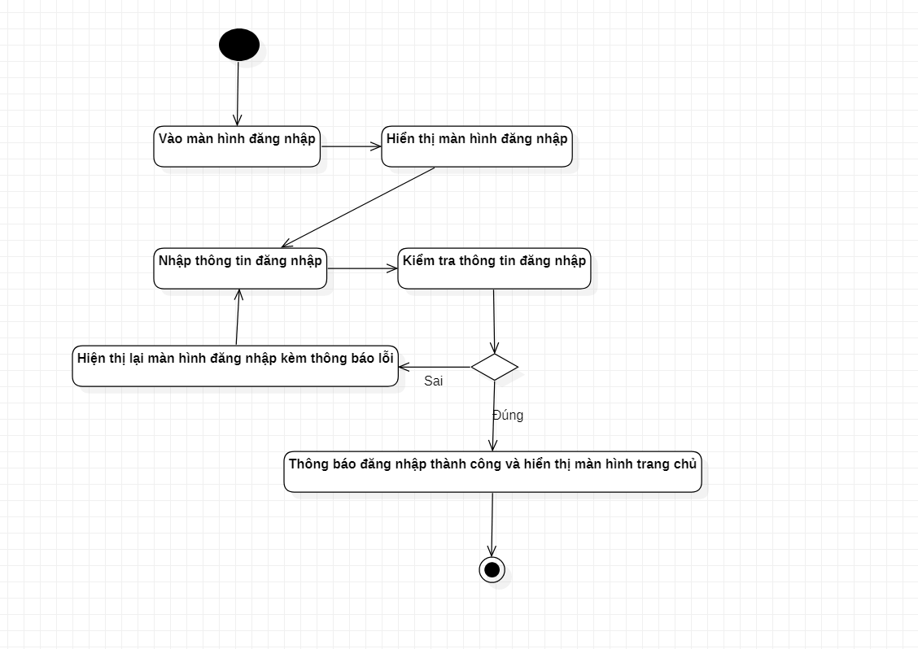
Hình 2.4 Biểu đồ trạng thái đăng nhập

2.3.2 Đăng kí
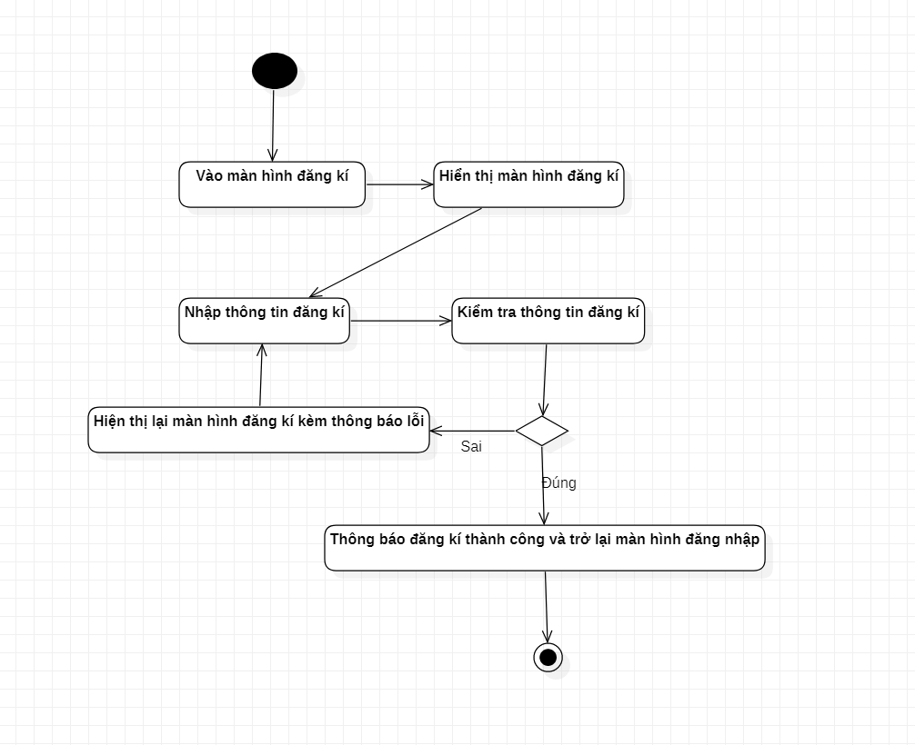
Hình 2.5 Biểu đồ trạng thái đăng kí

2.3.3 Đặt lịch
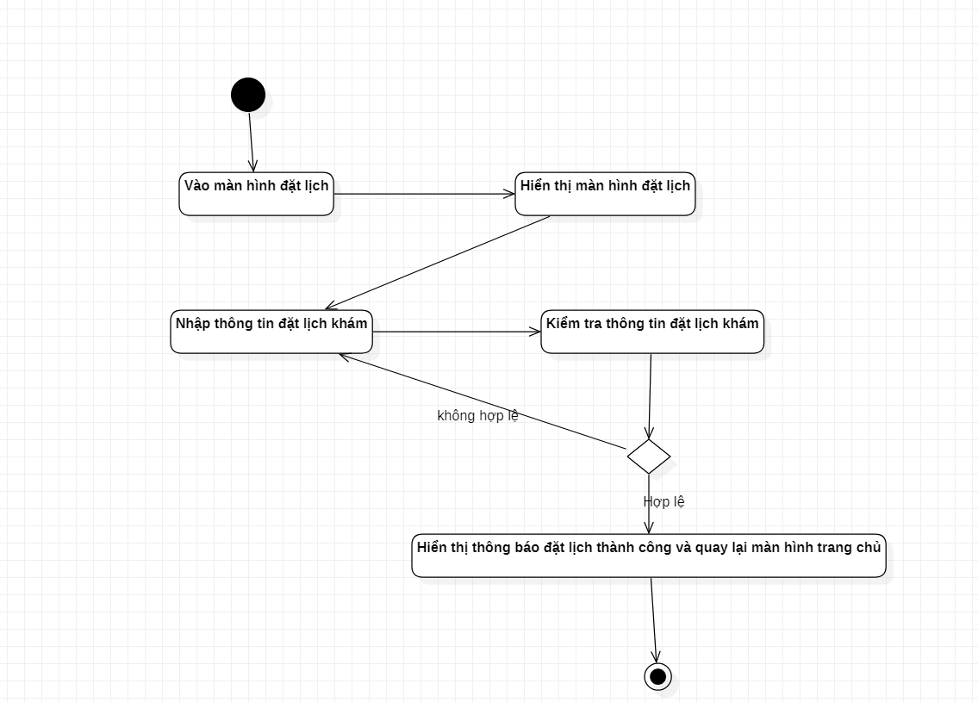
Hình 2.6 Biểu đồ trạng thái đặt lịch

2.4 Sơ đồ usecase

2.4.1 Bác sĩ

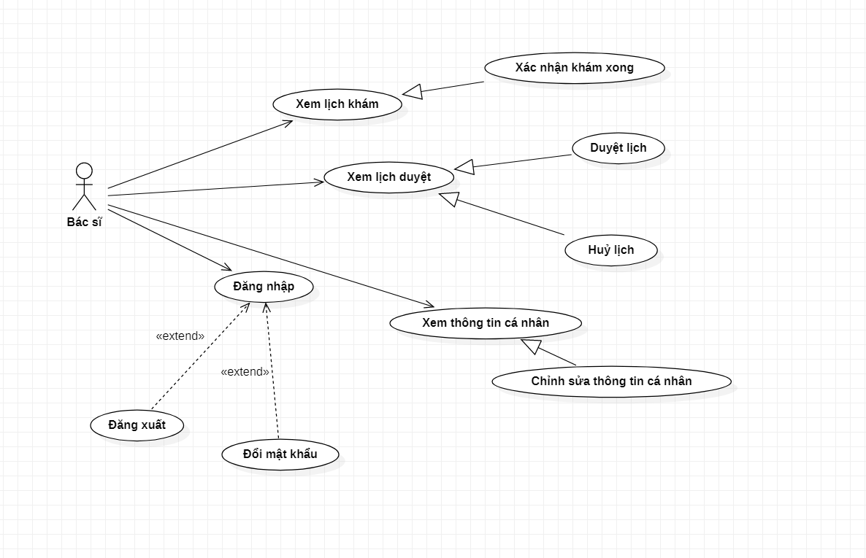
Hình 2.7 Sơ đồ usecase bác sĩ

2.4.2 Bệnh nhân
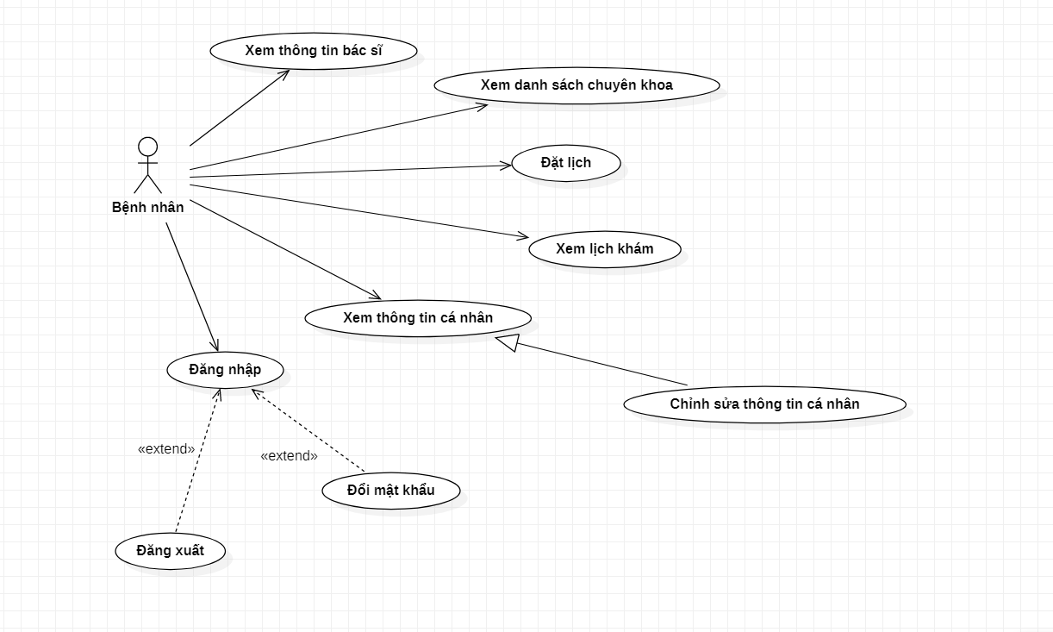
Hình 2.8 Sơ đồ usecase bệnh nhân

2.5 Đặc tả chức năng

2.5.1 Ứng dụng của khách hàng

2.5.1.1 Chức năng đăng nhập, tạo tài khoản và đăng xuất
Mô tả: Chức năng này để cho người dùng có thể tạo tài khoản cá nhân, đăng nhập và đăng xuất.
Hoạt động: Người dùng nhập theo thông tin yêu cầu. Sau đó dùng tài khoản vừa tạo đăng nhập vào là hoàn thành.

2.5.1.2 Chức năng đổi thông tin
Mô tả: Chức năng này để người dùng có thể thay đổi thông tin của mình.
Hoạt động: Người dùng nhấn vào hình ảnh thông tin cá nhân ở màn hình chính.

2.5.1.3 Chức năng đặt lịch khám
Mô tả: Là chức năng dùng để đặt lịch khám.
Hoạt động: Người dùng dùng nhấn vào thanh đặt lịch khám ở trên màn hình và tiến hành quán trình đặt lịch khám

2.5.1.4 Chức năng nhắn tin
Mô tả: Là chức năng cho phép người dùng có thể nhắn tin với bác sĩ và các bệnh nhân khác.
Hoạt động: Người dùng có thể click vào biểu tượng tin nhắn để hiển thị danh sách tin nhắn

2.5.1.5 Chức năng xem lịch sử khám
Mô tả: Là chức năng cho phép người dùng có thể xem lại lịch sử khám bệnh ở bênh viện.
Hoạt động: Người dùng có thể click vào biểu tượng lịch sử khám và chọn mốc thời gian cần xem.

2.5.1.6 Chức năng xem thông báo của bệnh viện
Mô tả: Là chức năng cho phép người dùng có thể xem tin tức từ bệnh viện
Hoạt động: Người dùng có thể click vào biểu tượng thông tin và xem những thông báo của bênh viện

2.5.2 Ứng dụng của bác sĩ

2.5.2.1 Chức năng đăng nhập, tạo tài khoản và đăng xuất
Mô tả: Chức năng này để cho bác sĩ có thể tạo tài khoản cá nhân, đăng nhập và đăng xuất.
Hoạt động: Bác sĩ nhập theo thông tin yêu cầu. Sau đó dùng tài khoản vừa tạo đăng nhập vào là hoàn thành.

2.5.2.2 Chức năng xem lịch khám
Mô tả: Chức năng này để bác sĩ xem lịch khám mà bệnh nhân đặt
Hoạt động: Bác sĩ nhấn vào thanh xem lịch khám ở màn hình chính và xem lịch khám mà bệnh nhân đặt

2.5.2.3 Chức năng xem lịch sử khám
Mô tả: Chức năng này để bác sĩ xem lại lịch sử khám
Hoạt động: Bác sĩ nhấn vào hình xem lịch sử khám ở màn hình chính và xem lịch sử khám bệnh

2.5.2.4 Chức năng nhắn tin
Mô tả: Là chức năng cho phép người dùng và bác sĩ nhắn tin với nhau
Hoạt động: Người dùng có thể click vào biểu tượng tin nhắn để hiển thị danh sách tin nhắn

2.5.2.5 Chức năng xem thông báo của bệnh viện
Mô tả: Là chức năng cho phép người dùng có thể xem tin tức từ bệnh viện
Hoạt động: Bác sĩ có thể click vào biểu tượng thông tin và xem những thông báo của bênh viện

CHƯƠNG 3: KẾT QUẢ THỰC NGHIỆM

3.1 Hướng dẫn sử dụng
Để chạy ứng dụng, bạn cần cài đặt ứng dụng Android Studio.
Bạn cần có điện thoại hệ điều hành android.
  - Hướng dẫn kết nối Android Studio với Firebare
Bước 1: Đăng kí ứng dụng

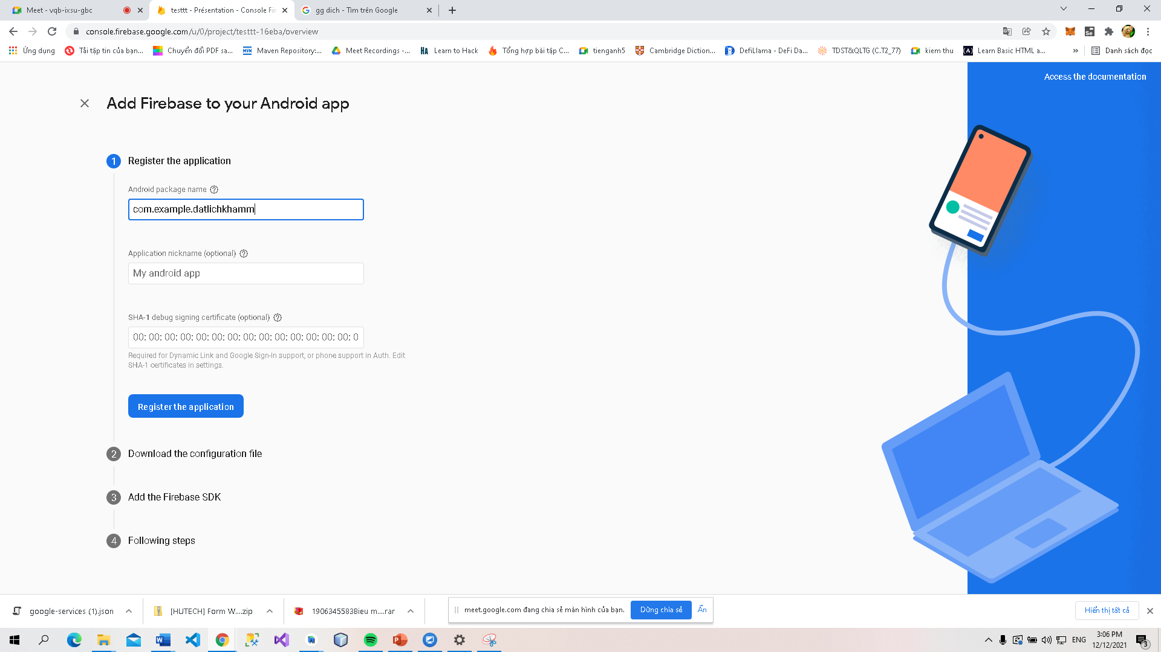

Bước 2:
- Tải xuống file google-services.json
- Thêm file google-services.json vừa tải vào thư mục app

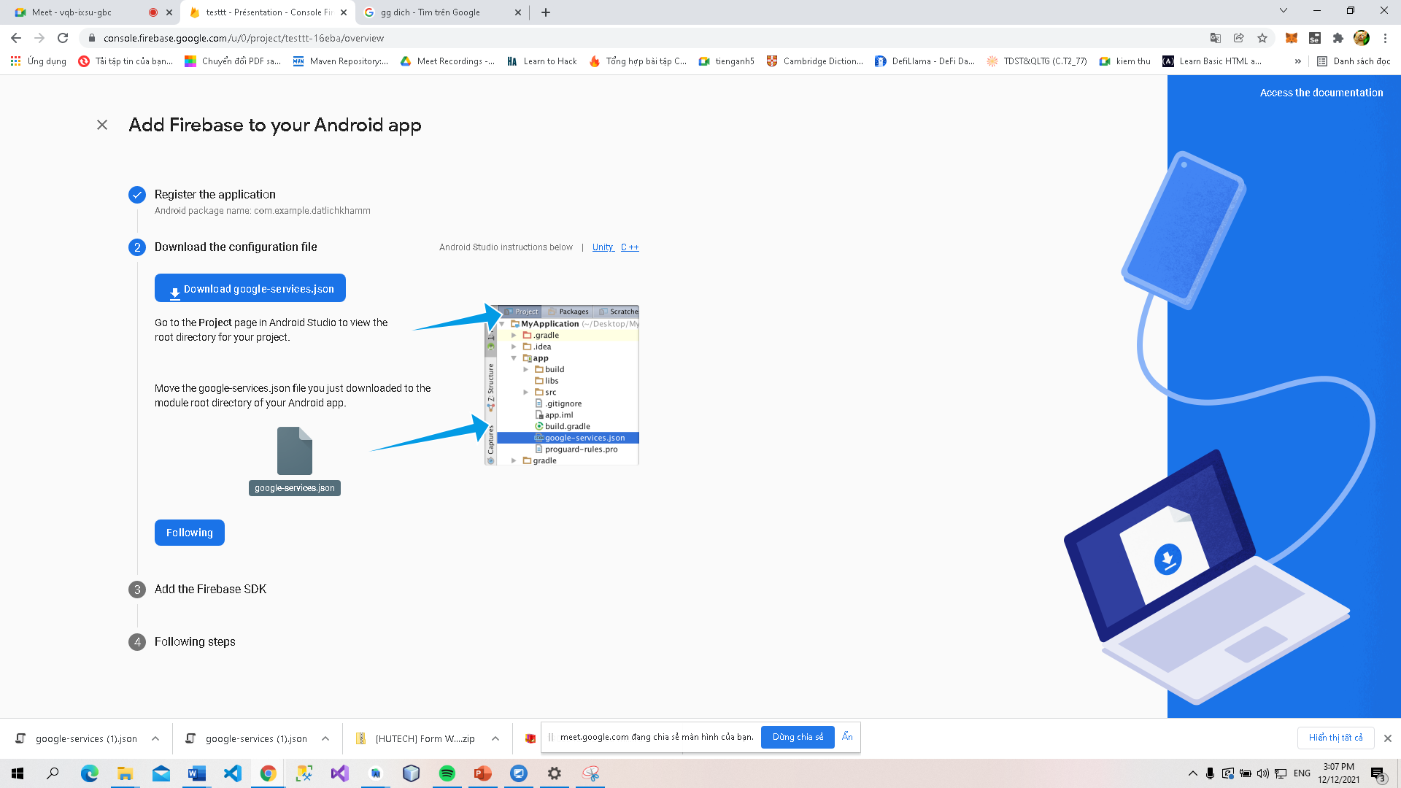

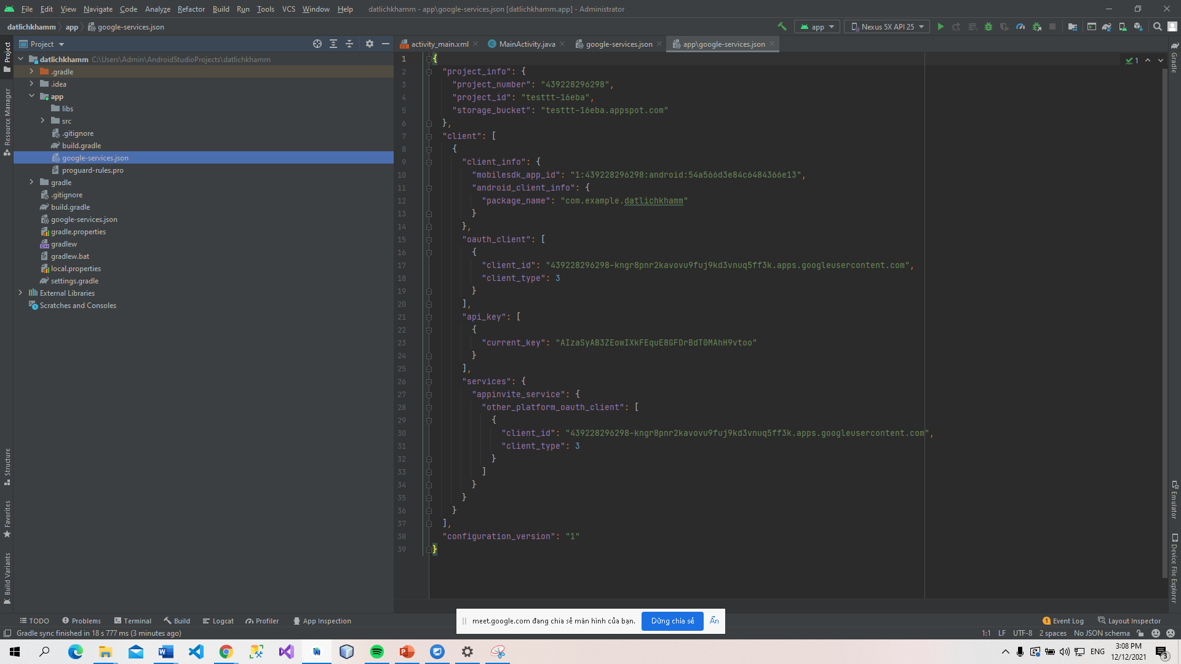

Bước 3: Add the Firebase SDK
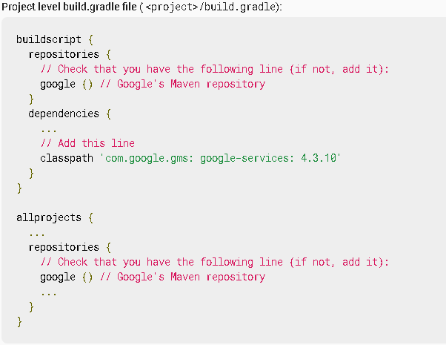

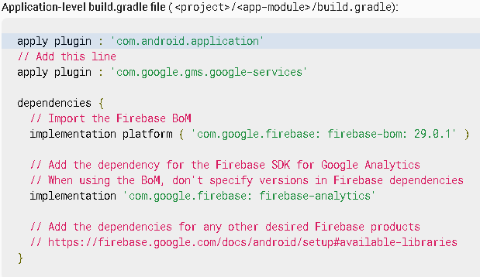

Bước 4: Click vào Access the console để kết nối Firebase với Android studio
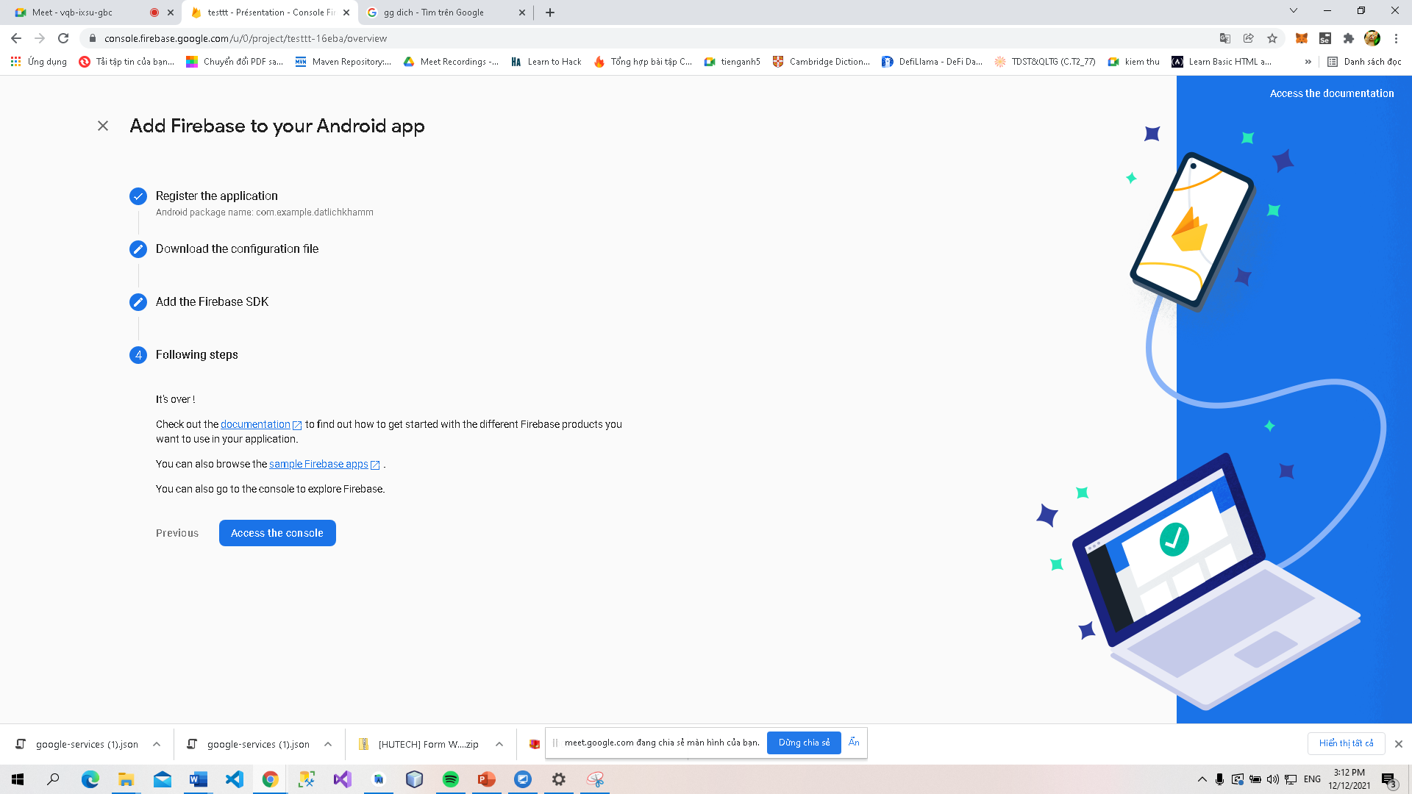

3.3 Giao diện người dùng

3.3.1 Trang Intro
- Hiển thị thông tin về app đặt lịch, người dùng có thể xem mô tả sơ về app đặt lịch khám bệnh online.
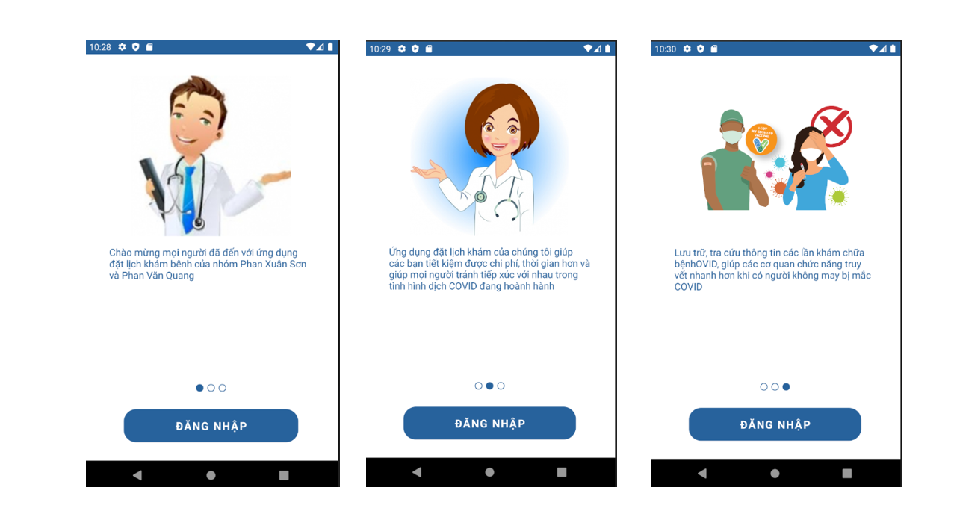
Hình 3.1 Giao diện trang Intro

3.3.2 Trang đăng nhập
- Người dùng nhập tài khoản và mật khẩu để đăng nhập.
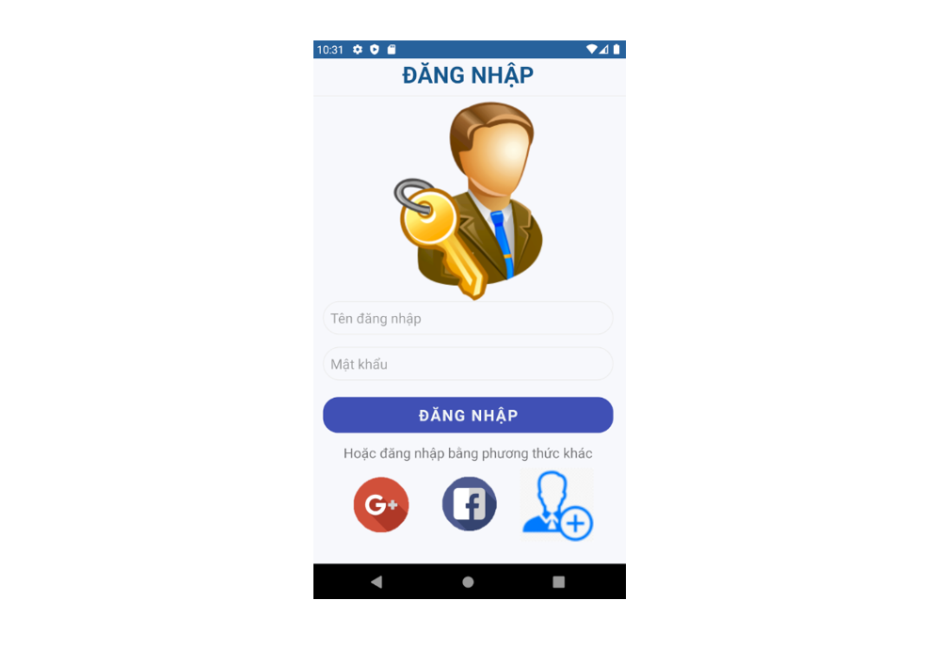
Hình 3.2 Giao diện trang đăng nhập người dùng

3.3.3 Trang đăng kí
- Người dùng nhập thông tin đăng kí.
- Mật khẩu bắt buộc trên 6 kí tự.
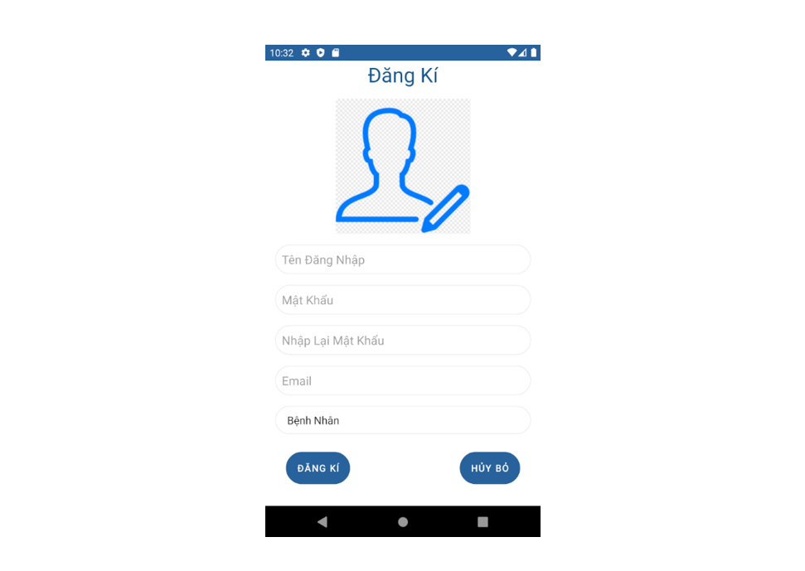
Hình 3.3 Giao diện trang đăng kí

3.3.4 Giao diện trang chủ
- Hiển thị danh sách các chức năng(xem lịch hẹn, đặt lịch, chỉnh sửa thông tin cá nhân, đổi mật khẩu, chat hỗ trợ với bác sĩ và người dùng...)
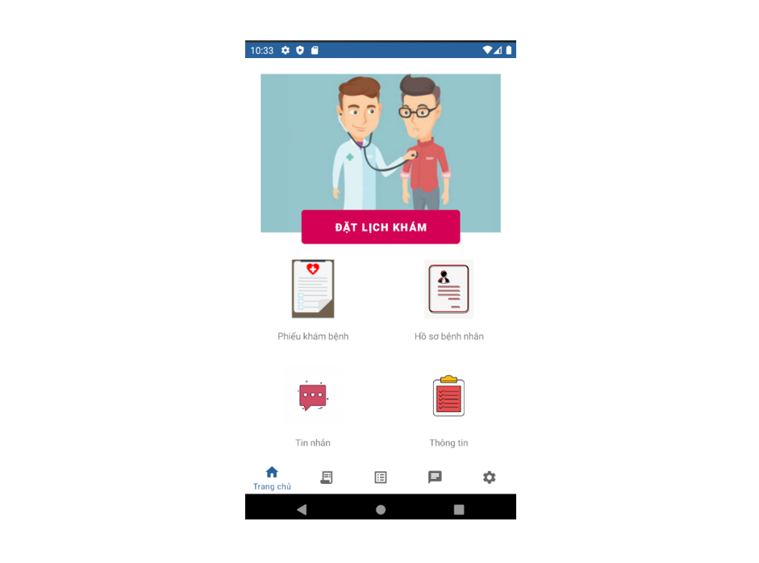
Hình 3.4 Giao diện trang chủ

3.3.5 Giao diện trang lịch hẹn khám
- Hiển thị danh sách lịch hẹn khám trong trạng thái đã duyệt và đang chờ xét duyệt.
- Xem chi tiết lịch hẹn khám.
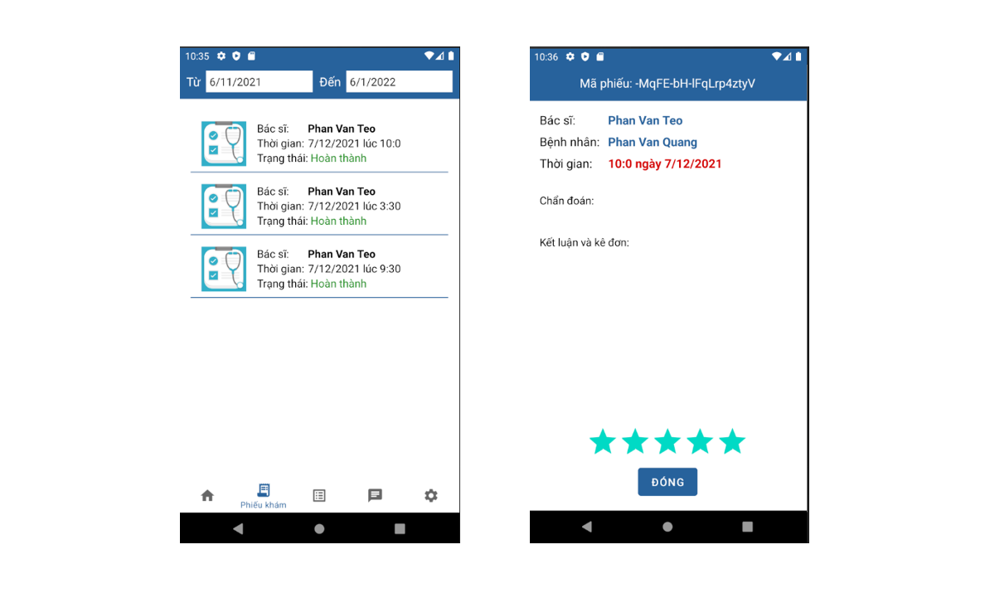
Hình 3.5 Giao diện trang lịch hẹn khám

3.3.6 Trang đặt lịch
- Hiển thị danh sách danh sách bác sĩ .
- Đặt lịch đối với bác sĩ đó.
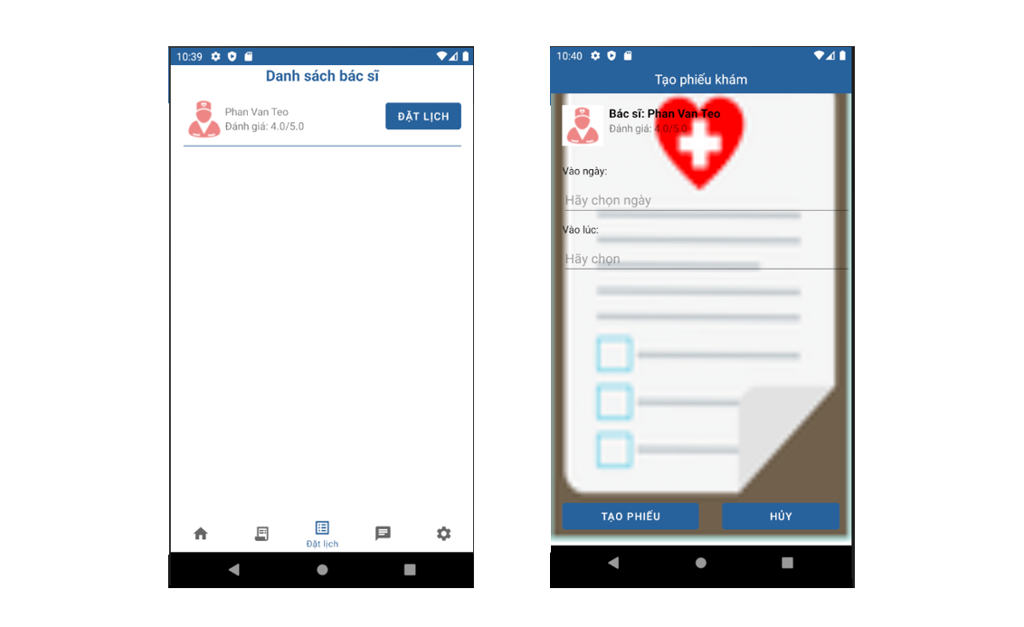
Hình 3.6 Giao diện xem chi tiết bác sĩ và đặt lịch

3.3.7 Trang thông tin
- Hiển thị thông tin cá nhân, người dùng có thể cập nhật, kiểm tra thông tin của mình,…
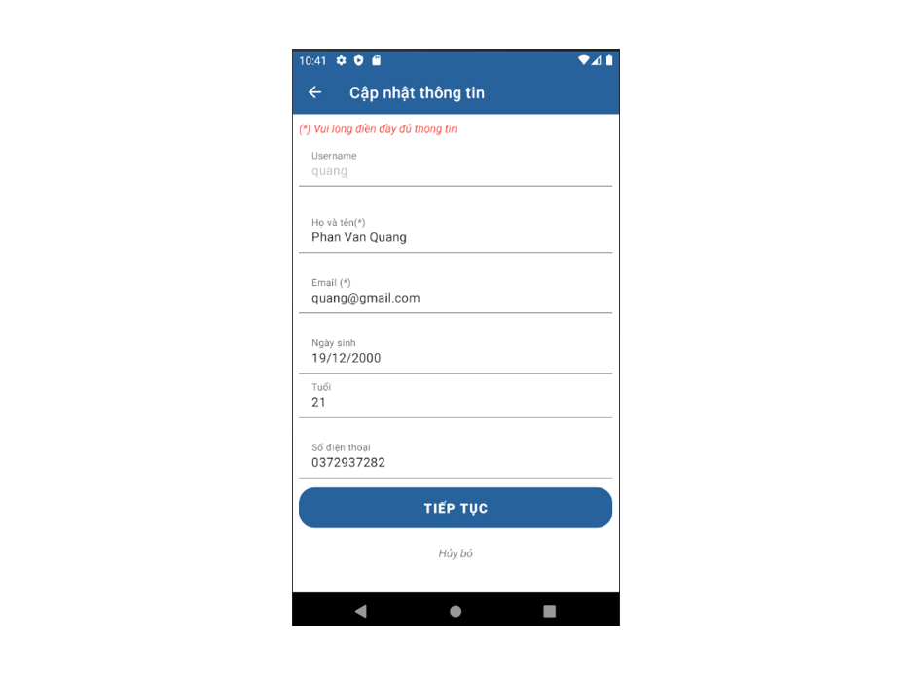
Hình 3.7 Giao diện thông tin cá nhân người dùng

3.3.8 Trang đổi mật khẩu
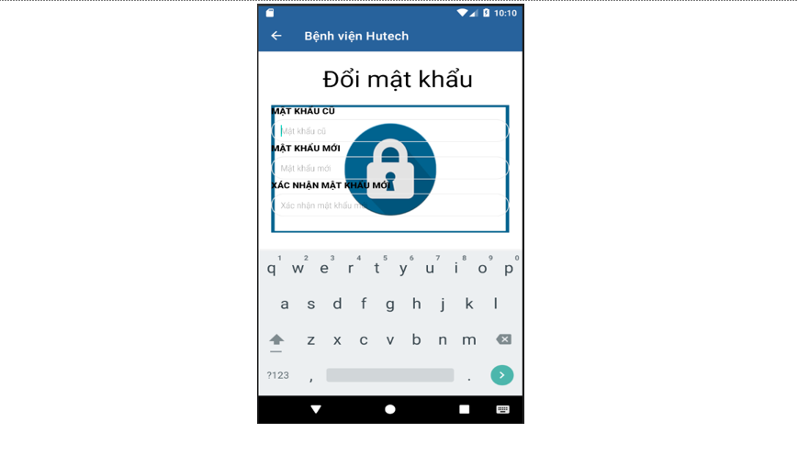
Hình 3.8 Giao diện trang đổi mật khẩu

3.3.9 Trang chat hỗ trợ
- Người dùng có thể chat với bác sĩ để hỗ trợ về việc đặt khám cũng như tư vấn về tình trạng bệnh của mình.

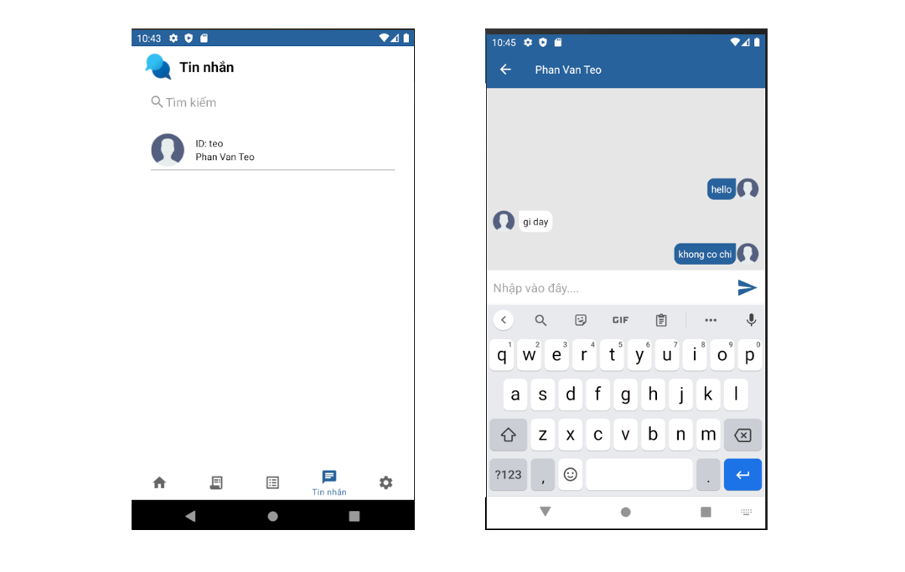
Hình 3.9 Giao diện trang chat hỗ trợ

3.3.10 Trang thông tin bệnh viện
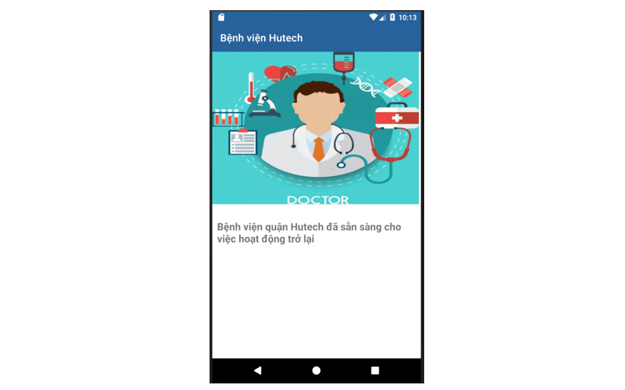
Hình 3.10 Giao diện trang thông tin bệnh viện

3.4 Giao diện bác sĩ

3.4.1 Trang đăng nhập
- Bác sĩ nhập tài khoản và mật khẩu để đăng nhập.
Hình 3.11 Giao diện trang đăng nhập

3.4.2 Giao diện trang chủ
- Hiển thị danh sách các chức năng(xem lịch hẹn, đặt lịch, chỉnh sửa thông tin cá nhân, đổi mật khẩu, chat hỗ trợ với bệnh nhân...)

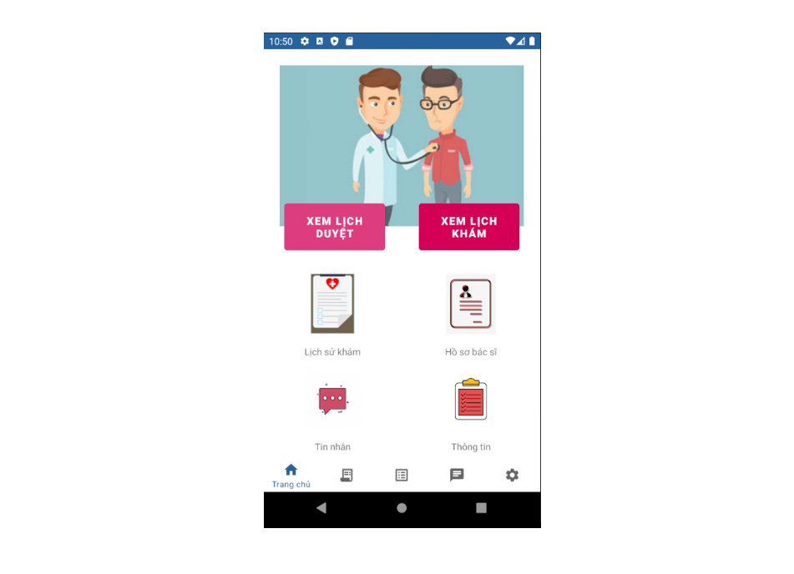
Hình 3.12 Giao diện trang chủ

3.4.3 Trang lịch khám
- Hiển thị danh sách lịch khám, xem chi tiết lịch khám của bác sĩ,…
- Xác nhận bệnh nhân đã được khám.
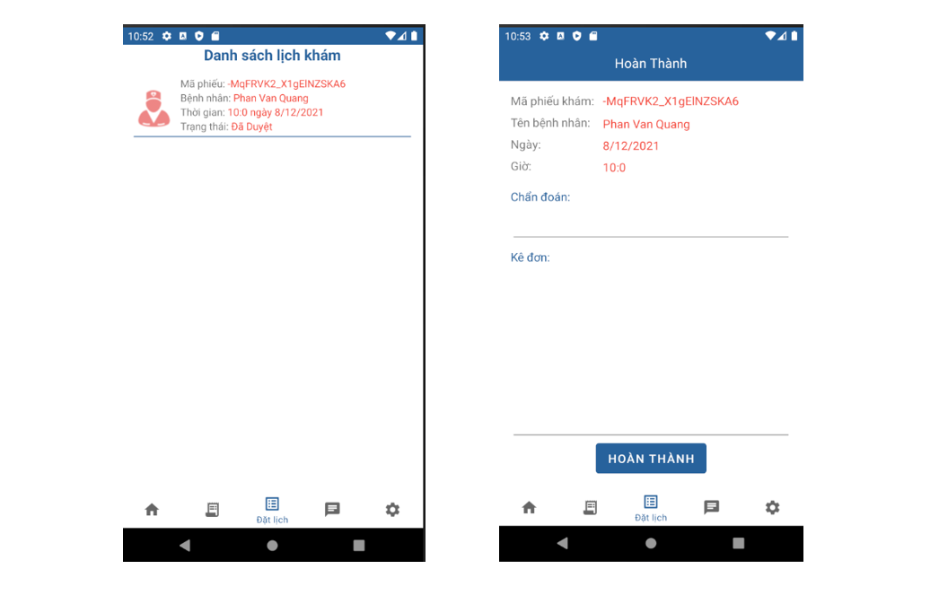
Hình 3.13 Giao diện trang lịch khám

3.4.4 Trang lịch duyệt
- Hiển thị danh sách lịch đặt của các bệnh nhân, bác sĩ có quyền hủy lịch hoặc xét duyệt.
- Xem chi tiết lịch duyệt.
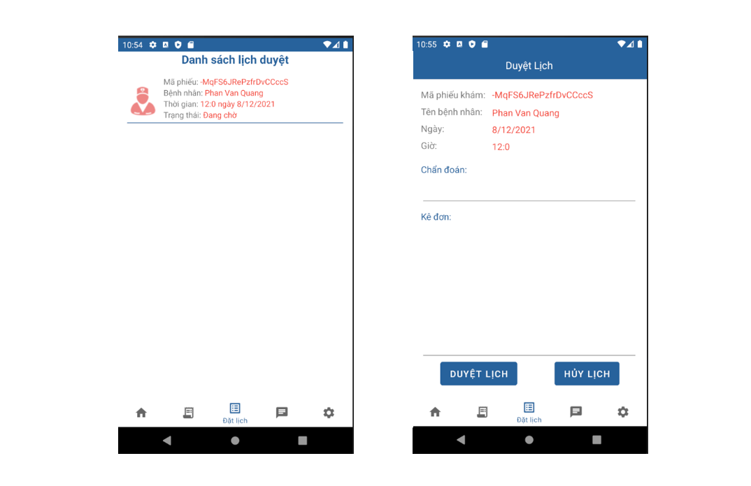
Hình 3.14 Giao diện trang lịch duyệt

3.4.5 Trang thông tin
- Hiển thị thông tin cá nhân, người dùng có thể cập nhật, kiểm tra thông tin của mình,…
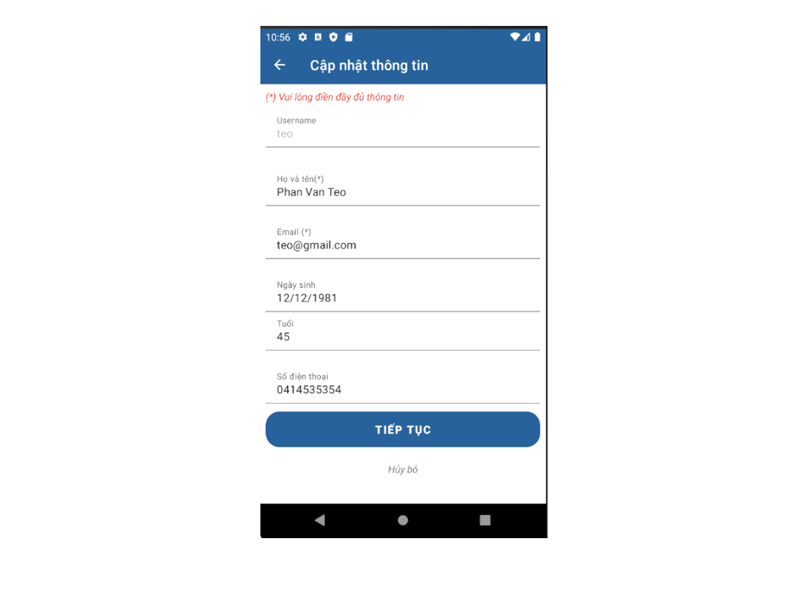
Hình 3.15 Giao diện trang thông tin bác sĩ

3.4.6 Trang đổi mật khẩu

Hình 3.16 Giao diện trang đổi mật khẩu bác sĩ

3.4.7 Trang chat hỗ trợ
- Người dùng có thể chat với bác sĩ để hỗ trợ về việc đặt khám cũng như tư vấn về tình trạng bệnh của mình.

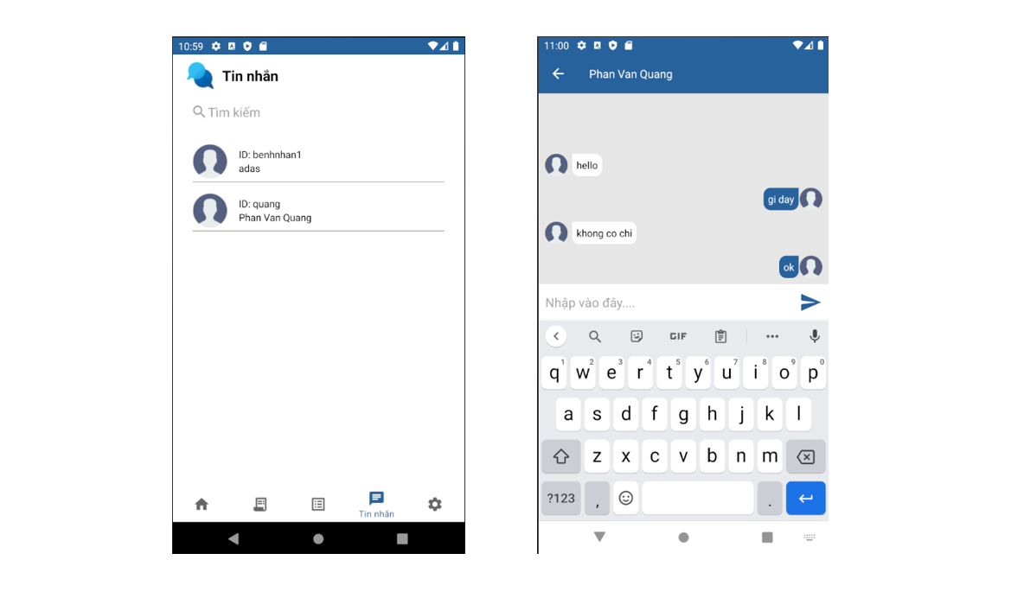
Hình 3.17 Giao diện trang chat hỗ trợ

CHƯƠNG 4. KẾT LUẬN VÀ KIẾN NGHỊ

4.1 Đánh giá phần mềm

4.1.1 Ưu điểm
- Hiện nay đặt lịch khám online đang được rất nhiều người bệnh áp dụng. Đây được coi là giải pháp khắc phục rất nhiều vấn đề tồn tại khi đi khám ở phòng khám hay các bệnh viện lớn trước đây.
- Đặt lịch khám online giúp người bệnh có thể hoàn thành thủ tục đăng ký khám trước khi đến phòng khám. Bệnh nhân khi đặt lịch online sẽ phải cung cấp thông tin cá nhân như họ tên, ngày tháng năm sinh (tuổi), giới tính, số điện thoại liên lạc.
- Sau khi đặt lịch, phòng khám sẽ cung cấp mã bệnh nhân, xác nhận bạn đã hoàn thành thủ tục. Chính vì vậy, người bệnh khi đến khám chỉ cần làm thủ tục đơn giản, không mất nhiều thời gian khai báo thông tin và thực hiện những thủ tục rườm rà như trước, người bệnh đã được rút ngắn thời gian xếp hàng chờ đợi 1-2 tiếng so với như trước.
- Bệnh nhân đã đặt lịch trước thường chỉ cần chờ đợi khoảng 10 - 15 phút để nhân viên xác nhận thông tin, sau đó sẽ được nhân viên đưa vào phòng khám như đã hẹn.
- Việc đặt lịch khám mang lại lợi ích cho cả người bệnh và bác sĩ, là giải pháp quan trọng để giảm quá tải ở các cơ sở y tế, phòng khám, bệnh viện nói chung. Đây cũng là cách giúp nâng cao chất lượng dịch vụ chăm sóc sức khỏe.
- Bệnh nhân có thể được gặp trực tiếp bác sĩ chuyên khoa theo mong muốn, cho phép khách hàng được lựa chọn ngày, giờ thăm khám phù hợp nhất với lịch trình cá nhân. Điều này phù hợp với những bệnh nhân có thời gian hạn hẹp, bận rộn mà không lo ảnh hưởng tới công việc cũng như không phải mất thêm chi phí thăm khám ngoài giờ.

4.1.2 Nhược điểm
- Chưa có chức năng theo dõi tình trạng sức khỏe của người dùng.
- Chưa có chức năng video call trực tiếp với bác sĩ tư vấn.
- Chưa có chức năng thông báo nhắc nhở người dùng lịch khám, uống thuốc.
- Chỉ chạy được trên các thiết bị hệ điều hành Android.

4.2 Hướng phát triển và mở rộng đề tài
- Bổ sung các chức năng như:
  - Theo dõi, cập nhật tình trạng sức khỏe người sử dụng.
  - Thông báo, nhắc nhở người dùng đến khám đúng hẹn.
  - Thông báo, nhắc nhở người dùng uống thuốc.
  - Cải thiện thêm về mặt giao diện.
  - Phát triển ứng dụng trên các thiết bị hệ điều hành iOS.
- Sửa một số lỗi còn tồn tại trong phầm mềm.

TÀI LIỆU THAM KHẢO

- https://developer.android.com/docs
- https://stackoverflow.com/questions/35621429/datetimepicker-android
- https://stackoverflow.com/
- https://developer.android.com/reference/android/widget/DatePicker
- https://topdev.vn/blog/intent-trong-android/
- https://openplanning.net/12619/android-datepicker
- https://www.youtube.com/channel/UCu3DXfXYgygIYXN8TduNcNQ

